**Έγγραφο Απαιτήσεων Λογισμικού SRS**

Software Requirements Specification

**Εφαρμογή Λογισμικού:**

‘Student Offers’

**Developpers:**

Κούρτης Αλέξανδρος | Καραλή Κατερίνα | Βοντζαλίδης Αριστοτέλης | Στάμου Φιλομένα | Λούζο Χριστίνα



Περιεχόμενα

# 1.Εισαγωγή

## 1.1.Σκοπός του λογισμικού

## 1.2.Επισκόπηση του λογισμικού

### 1.2.1.Διεπαφές με εξωτερικά συστήματα και εφαρμογές λογισμικού

### 1.2.2.Διεπαφές με το χρήστη

### 2.Προδιαγραφές απαιτήσεων λογισμικού

## 2.1.Εξωτερικές διεπαφές

## 2.2.Λειτουργίες: περιπτώσεις χρήσης

### 2.2.1.ΠΕΡΙΠΤΩΣΗ ΧΡΗΣΗΣ 1: (τίτλος)

#### 2.2.1.1.Χρήστες (ρόλοι) που εμπλέκονται

#### 2.2.1.2.Προϋποθέσεις εκτέλεσης

#### 2.2.1.3.Περιβάλλον εκτέλεσης

#### 2.2.1.4.Δεδομένα εισόδου

#### 2.2.1.5.Παράμετροι

#### 2.2.1.6.Αλληλουχία ενεργειών - επιθυμητή συμπεριφορά

#### 2.2.1.7.Δεδομένα εξόδου

### 2.2.2.ΠΕΡΙΠΤΩΣΗ ΧΡΗΣΗΣ 2: (τίτλος)

#### 2.2.2.1.Χρήστες (ρόλοι) που εμπλέκονται

#### 2.2.2.2.Προϋποθέσεις εκτέλεσης

#### 2.2.2.3.Περιβάλλον εκτέλεσης

#### 2.2.2.4.Δεδομένα εισόδου

#### 2.2.2.5.Παράμετροι

#### 2.2.2.6.Αλληλουχία ενεργειών - επιθυμητή συμπεριφορά

#### 2.2.2.7.Δεδομένα εξόδου

## 2.3.Απαιτήσεις επιδόσεων

## 2.4.Απαιτήσεις οργάνωσης δεδομένων

### 2.4.1.Τεχνική περιγραφή των δεδομένων που διαχειρίζεται το λογισμικό και των σχετικών μετρικών φορτίου δεδομένων εισόδου, επεξεργασίας κ.λ.π

### 2.4.2.Απαιτήσεις και περιορισμοί πρόσβασης σε δεδομένα

### 2.4.3.Μοντέλο δεδομένων (μοντέλο κλάσεων UML ή/και μοντέλο ER)

### 2.4.4.Προδιαγραφές ακεραιότητας δεδομένων

### 2.4.5.Προδιαγραφές διατήρησης δεδομένων

## 2.5.Περιορισμοί σχεδίασης

## 2.6.Λοιπές απαιτήσεις

### 2.6.1.Απαιτήσεις διαθεσιμότητας λογισμικού

### 2.6.2.Απαιτήσεις ασφάλειας

### 2.6.3.Απαιτήσεις συντήρησης

### 3.Παράρτημα

## 3.1.Παραδοχές και εξαρτήσεις

## 3.2.Ακρωνύμια και συντομογραφίες

## 3.3.Υποστηρικτικά έγγραφα, πρότυπα κ.λπ.

**1.Εισαγωγή**

**1.1.Σκοπός του λογισμικού**

Η εφαρμογή μας έχει δημιουργηθεί με σκοπό τη συγκέντρωση πληροφοριών που σχετίζονται με φοιτητικές προσφορές. Συγκεκριμένα, ο επισκέπτης της ιστοσελίδας μας έχει την ευκαιρία να περιηγηθεί σε ένα σύνολο από προσφορές, οι οποίες διαφέρουν μεταξύ τους ως προς τη φύση και το είδος τους. Προσφορές για τρόφιμα, προϊόντα ρουχισμού, καλλωπισμού, μουσικές εκδηλώσεις, ψυχαγωγικές δραστηριότητες, καλλιτεχνικά δρώμετα και άλλα θα μπορούσαν να αποτελούν μερικές από τις κατηγορίες προσφορών που θα περιλαμβάνονται στο site. Συγχρόνως, η αξία της εφαρμογής μας έγκειται στη δυνατότητα που παρέχει στους χρήστες της για δωρεάν δημιουργία προσωπικού λογαριασμού, για αναζήτηση και καταχώρηση προσφορών.

Η αλληλεπίδραση των χρηστών με την πλατφόρμα γίνεται μέσω ενός εύχρηστου, προσιτού και διαδραστικού περιβάλλοντος, το οποίο επιτρέπει την άμεση και αποτελεσματική αναζήτηση προσφορών βάσει συγκεκριμένων προτιμήσεων και φίλτρων.

**1.2.Επισκόπηση του λογισμικού**

Μία γενική περιγραφή της εφαρμογής που κατασκευάζουμε συνοψίζεται στο ακόλουθο UML διάγραμμα:

### 

### **1.3.1.Διεπαφές με εξωτερικά συστήματα και εφαρμογές λογισμικού**

Ο χρήστης της πλατφόρμας μας, κάνοντας χρήση του browser του μπορεί να επικοινωνεί με το API εξωτερικών συστημάτων και λογισμικού, από τα οποία λαμβάνει και εμφανίζει δεδομένα. Συγκεκριμένα, πραγματοποιείται διασύνδεση με μία υπηρεσία της Google, το Google Maps και με την υπηρεσία LocationIQ. Αυτή η διασύνδεση παρουσιάζεται διαγραμματικά με το εξής UML διάγραμμα:

### Διάγραμμα Εξωτερικών διεπαφών

### **1.3.2.Διεπαφές με τον χρήστη**

Η εφαρμογή μας απευθύνεται αφενός σε απλούς χρήστες οι οποίοι μπορούν είτε να είναι συνδεδεμένοι είτε όχι και αφετέρου στους διαχειριστές της.

Αρχικά απεικονίζουμε την αλληλεπίδραση της πλατφόρμας με τον χρήστη, που περιλαμβάνει την εγγραφή, τη σύνδεση και την περιήγησή του στο site:

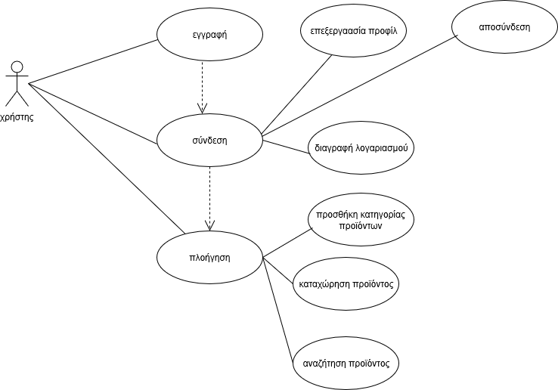

Διάγραμμα Περίπτωσης Χρήσης

Οι διαχειριστές του συστήματος επικοινωνούν με την πλατφόρμα, ελέγχοντας τους συνδεδεμένους users και τις προσφορές που καταχωρούνται και εμφανίζονται στην ιστοσελίδα:

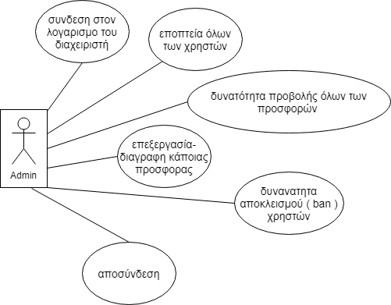

Διαγραμμα Περίπτωσης Χρήσης - Διαχειριστής

### **2.Προδιαγραφές απαιτήσεων λογισμικού**

## **2.1.Εξωτερικές διεπαφές**

Προκειμένου να χρησημοποιήσουμε την υπηρεσία **Google Maps**, είναι αναγκαίο να κάνουμε αίτηση για ένα κλειδί, το οποίο χρησημοποιούμε στο source του API. Ορίζοντας στον κύριο κώδικα ένα div με id = '' map '' και με την χρήση του document.getElementById('map'), δεσμεύουμε εκείνο το σημείο να περιέχει τον χάρτη, δηλαδή να είναι τύπου google.maps.Map. Οι διαστάσεις του χάρτη έχουν ορίσθεί παραπάνω. Από τον σερβερ παίρνουμε τις συντεταγμένες lng και lat, και ορίζοντας μια μεταβλητή τύπου google.maps.Marker με πεδία τις συντεταγμένες, εμφανίζεται μια πινέζα στον χάρτη με την επιθυμητή τοποθεσία. Αντιθέτως, για να πάρουμε τις συντεταγμένες πατώντας σε ενα σημείο πάνω στον χάρτη, έχουμε βάλει έναν listener και μία συνάρτηση η οποία ενεργοποιείται on-click που ανανεώνει τις τιμές στα πλαίσια των συντεταγμένων. Σε 2η φάση με αυτές τις συντεταγμένες μπορούμε με το geolocation api να βρούμε και την ακριβής διεύθυνση.

Η υπηρεσία **LocationIQ** χρησιμοποιείται για τη «μετατροπή» συντεταγμένων του χάρτη σε πραγματική διεύθυνση και για το αντίστροφο, δηλαδή για την εμφάνιση στον χάρτη κάποιας συγκεκριμένης διεύθυνσης. Ειδικότερα, αποστέλλουμε ένα request στη διεύθυνση [https://eu1.locationiq.com/v1/reverse.php](https://eu1.locationiq.com/v1/reverse.php?fbclid=IwAR0I_19ds0Ss_EYWQSBL2eAwkR23rzYVlZDiCvUoTCKETTG7Vg6XDxI32n4) και περνάμε ως παραμέτρους ένα key-token και τις συντεταγμένες του χάρτη ή τη διεύθυνση ως string. Το API απαντάει σε μορφή json αρχείου, το οποίο περιλαμβάνει μία λίστα από αποτελέσματα. Αυτά τα αποτελέσματα χρησιμοποιούνται για τη συμπλήρωση των πεδίων διεύθυνσης μετά από επιλογή σημείου στον χάρτη ή για την τοποθέτηση πινέζας (marker) στον χάρτη μετά από συμπλήρωση της διεύθυνσης.

## **2.2.Λειτουργίες: περιπτώσεις χρήσης**

Η εφαρμογή παρέχει στους χρήστες πληθώρα επιλογών και δυνατοτήτων. Στη συνέχεια αναλύουμε δύο από αυτές: την αναζήτητη προσφορών, με παράλληλη εμφάνιση των αντίστοιχων αποτελεσμάτων στον χρήστη και την καταγραφή κάποιας καινούργιας προσφοράς στο σύστημα.

**2.2.1.ΠΕΡΙΠΤΩΣΗ ΧΡΗΣΗΣ 1: Αναζήτηση προσφοράς**

**2.2.1.1.Χρήστες (ρόλοι) που εμπλέκονται**

Μέσω της πλατφόρμας, οι ανώνυμοι και οι συνδεδεμένοι χρήστες μπορούν να αναζητούν κάποια συγκεκριμένη προσφορά ή να αναμένουν την εμφάνιση αποτελεσμάτων βάσει συγκεκριμένων κριτηρίων, όπως το είδος της προσφοράς, η τιμή της ή η τοποθεσία της.

#### **2.2.1.2.Προϋποθέσεις εκτέλεσης**

Η μόνη προϋπόθεση για την αναζήτηση κάποιας προσφοράς από τους χρήστες είναι η σύνδεσή τους στο Internet. Σε διαφορετική περίπτωση, το σύστημα δε θα τους επστρέφει κάποιο αποτέλεσμα.

#### **2.2.1.3.Περιβάλλον εκτέλεσης**

Η εκτέλεση της αναζήτησης γίνεται στο περιβάλλον της ιστοσελίδας μας, η οποία είναι μια διαδικτυακή εφαρμογή.

#### **2.2.1.4.Δεδομένα εισόδου**

Τα δεδομένα εισόδου μπορούν να είναι είτε φίλτρα με τη μορφή μπουτόν επιλογής, είτε λεκτικές φράσεις ή ακόμη να μην δωθούν καθόλου δεδομένα. Στην τελευταία αυτή περίπτωση εμφανίζονται όλα τα περιεχόμενα (οι υπάρχουσες προσφορές) με κορυφαία αποτελέσματα αυτά που έχουν φορτωθει τελευταία.

#### **2.2.1.5.Παράμετροι**

Η πλατφόρμα δεν ελέγχει καμία παράμετρο για την αναζήτηση. Η αναζήτηση γίνεται από το χρήστη και η πλατφόρμα επιστρέφει το καλύτερο αποτέλεσμα βάσει των φίλτρων που επιλέχθηκαν χωρίς να απαιτείται κάποια επαλήθευση στα δεδομένα εισόδου.

#### **2.2.1.6.Αλληλουχία ενεργειών - επιθυμητή συμπεριφορά**

Παρακάτω παρουσιάζονται τα διαγράμματα αλληλουχίας και δραστηριοτήτων που περιγράφουν την λειτουργία της αναζήτησης από τη στιγμή εισόδου στην ιστοσελίδα μας μέχρι και την ολοκλήρωση αυτής. Σημειώνεται ότι και στους δύο τύπους διαγράμματος περιλαμβάνονται οι ενέργειες εγγραφής και σύνδεσης τις οποίες μπορεί δυνητικά να χρησιμοποιήσει ένας χρήστης πριν μεταβεί στην αναζήτηση.

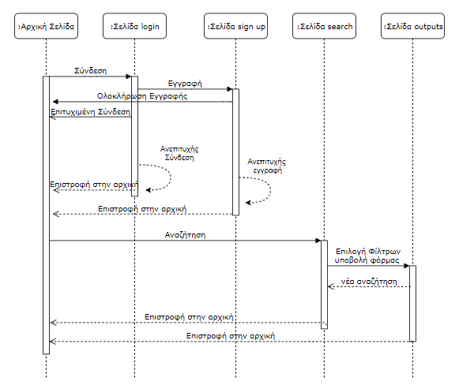  
Διάγραμμα Αλληλουχίας

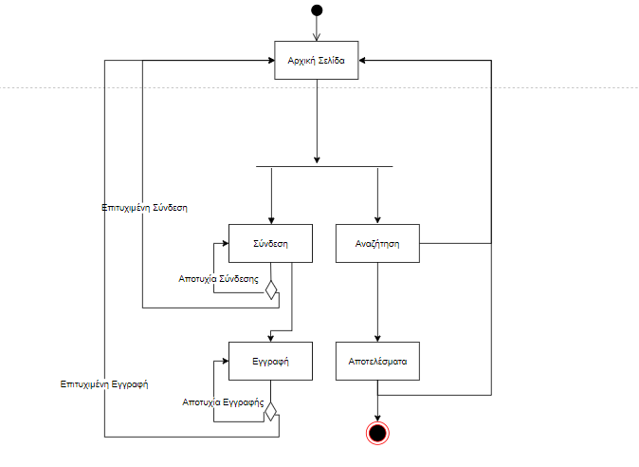  
Διάγραμμα Δραστηριοτήτων

#### **2.2.1.7.Δεδομένα εξόδου**

Ακολουθούν τα διαγράμματα δεδομένων εξόδου οπού προβάλλεται κυρίως η εσωτερική δομή του συστήματος και η μεταφορά δεδομένων και μηνυμάτων μεταξύ των εμπλεκομένων μερων.

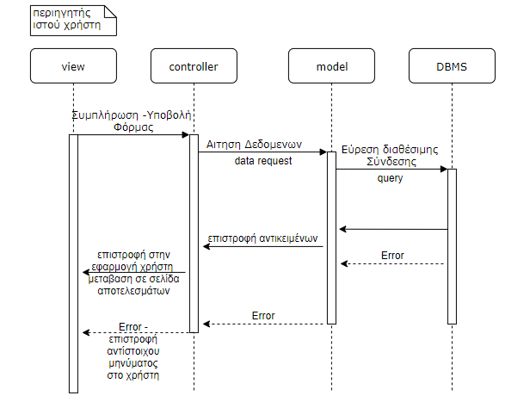  
Διάγραμμα Αλληλουχίας

**2.2.1.ΠΕΡΙΠΤΩΣΗ ΧΡΗΣΗΣ 2: Καταγραφή προσφοράς**

**2.2.1.1.Χρήστες (ρόλοι) που εμπλέκονται**

Μέσω της πλατφόρμας, οι ανώνυμοι και οι συνδεδεμένοι χρήστες μπορούν να αναζητούν κάποια συγκεκριμένη προσφορά ή να αναμένουν την εμφάνιση αποτελεσμάτων βάσει συγκεκριμένων κριτηρίων, όπως το είδος της προσφοράς, η τιμή της ή η τοποθεσία της.

#### **2.2.1.2.Προϋποθέσεις εκτέλεσης**

Η μόνη προϋπόθεση για την αναζήτηση κάποιας προσφοράς από τους χρήστες είναι η σύνδεσή τους στο Internet. Σε διαφορετική περίπτωση, το σύστημα δε θα τους επστρέφει κάποιο αποτέλεσμα.

#### **2.2.1.3.Περιβάλλον εκτέλεσης**

Η εκτέλεση της αναζήτησης γίνεται στο περιβάλλον της ιστοσελίδας μας, η οποία είναι μια διαδικτυακή εφαρμογή.

#### **2.2.1.4.Δεδομένα εισόδου**

Για μια καταγραφή νέας προσφοράς χρειαζόμαστε ως δεδομένα εισόδου το προϊόν για το οποίο ισχύει η προσφορά, προαιρετικά τις ημερομηνίες ισχύος της προσφοράς καθώς και την τιμή της προσφοράς. Σε περίπτωση που το προϊόν για το οποίο υπάρχει η προσφορά δεν υπάρχει ήδη καταχωρημένο στη βάση δεδομένων της πλατφόρμας, τότε ο χρήστης αποστέλει και δεδομένα για το προϊον (όνομα, πληροφορίες, κατηγορία, tags) ώστε να γίνει νέα καταχώρηση στη πλατφόρμα. Τέλος ο χρήστης επιλέγει το κατάστημα για το οποίο ισχύει η προσφορά. Σε περιπτώση που το κατάστημα δεν υπάρχει το σύστημα ανακατευθύνει το χρήστη σε άλλη σελίδα που αφορά την καταχώρηση νέου καταστήματος.

#### **2.2.1.5.Παράμετροι**

Μετά την υποβολή μιας νέας προσφοράς το σύστημα ελέγχει αρχικά αν το προϊον προυπήρχε στη βάση ή είναι μια νέα καταγραφή για να καταχωρηθεί. Ακόμα ελέγχει ότι το κατάστημα που επιλέχθηκε είναι ήδη καταχωρημένο. Με την προϋπόθεση ότι ισχύουν τα παραπάνω η νέα προσφορά καταχωρείται στο σύστημα και είναι πλέον διαθέσιμη στους υπόλοιπους χρήστες.

#### **2.2.1.6.Αλληλουχία ενεργειών - επιθυμητή συμπεριφορά**

Παρακάτω παρουσιάζονται τα διαγράμματα αλληλουχίας και δραστηριοτήτων που περιγράφουν την λειτουργία της καταχώρησης από τη στιγμή εισόδου στην ιστοσελίδα μας μέχρι και την ολοκλήρωση αυτής. Σημειώνεται ότι και στους δύο τύπους διαγράμματος περιλαμβάνονται οι ενέργειες εγγραφής και σύνδεσης τις οποίες μπορεί δυνητικά να χρησιμοποιήσει ένας χρήστης πριν μεταβεί στη φόρμα καταχώρησης.

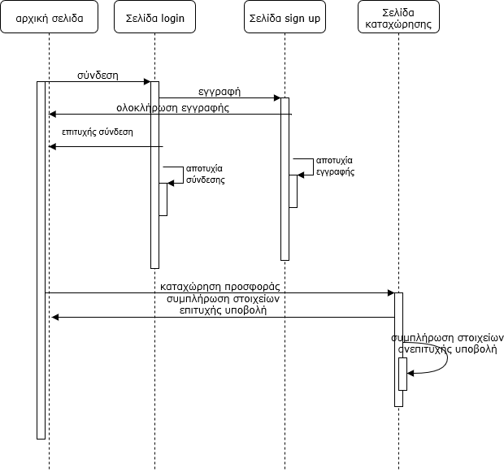  
Διάγραμμα Αλληλουχίας

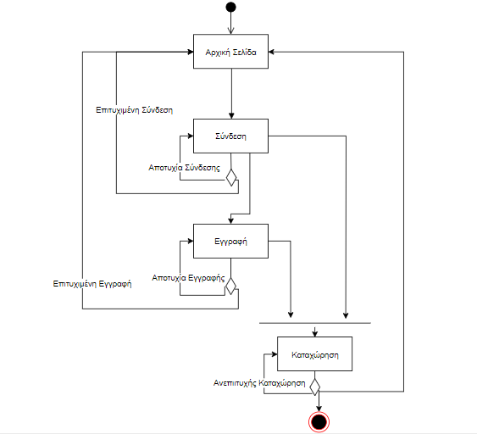  
Διάγραμμα Δραστηριοτήτων

#### **2.2.1.7.Δεδομένα εξόδου**

Στην καταχώρηση εάν είναι επιτυχής ο χρήστης μεταφέρεται ξανά στην αρχική σελίδα, ενώ αν είναι ανεπιτυχής παραμένει στη σελίδα καταχώρησης. Το παρακάτω διάγραμμα περιγράφει πιο αναλυτικά τη λειτουργία αυτή προβάλλοντας και τα μη ορατά προς το χρήστη τμήματα αυτής.

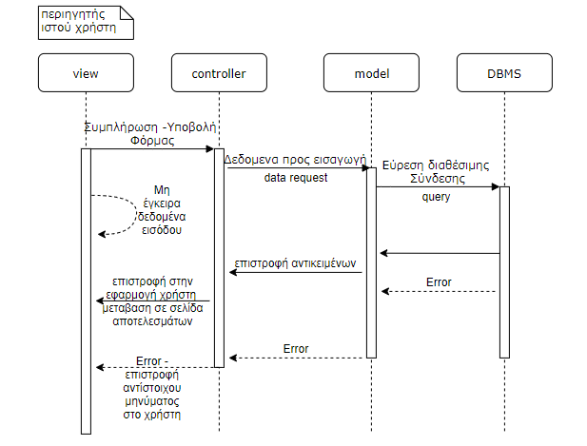Διάγραμμα Αλληλουχίας

## **3.3.Απαιτήσεις επιδόσεων**

Στη μέτρηση της επίδοσης (performance) του συστήματός μας λαμβάνονται υπόψη αφενός η ταχύτητα εκτέλεσης συγκεκριμένων λειτουργιών και αφετέρου οι ανάγκες της πλατφόρμας για πόρους, όπως η μνήμη και η χωρητικότητα δίσκου. Έτσι, ο χρόνος αναζήτησης και ανάκτησης από τη βάση δεδομένων κάποιας προσφοράς δε θα πρέπει να ξεπερνά τα δύο δευτερόλεπτα, η επιβεβαίωση των στοιχείων εισόδου email-password του εκάστοτε χρήστη θα πρέπει να έχει διάρκεια μικρότερη του ενός δευτερολέπτου και η καταχώρηση κάποιας καινούργιας προσφοράς από ένα χρήστη, με την επακόλουθη δημιουργία της σχετικής εγγραφής στη βάση δεδομένων, θα πρέπει να γίνεται σε λιγότερο από ένα δευτερόλεπτο. Φυσικά, οι επιδόσεις της εφαρμογής μας επηρεάζονται και από το συνολικό πλήθος των εγγραφών στη βάση δεδομένων, δηλαδή από τον αριθμό των εγγεγραμμένων χρηστών και των καταχωρημένων προσφορών. Όσο μεγαλώνουν αυτοί οι αριθμοί, τόσο αυξάνονται οι απαιτήσεις του συστήματος για περισσότερη μνήμη και αποθηκευτικό χώρο.

## **3.4.Απαιτήσεις οργάνωσης δεδομένων**

### **3.4.1.Τεχνική περιγραφή των δεδομένων που διαχειρίζεται το λογισμικό και των σχετικών μετρικών φορτίου δεδομένων εισόδου, επεξεργασίας κ.λπ.**

Η πλατφόρμα καταγράφει και καταχωρεί δεδομένα σχετικά με τους χρήστες, προϊόντα, καταστήματα κτλ. Όλα τα δεδομένα αποθηκεύονται σε σχεσιακή βάση δεδομένων, τη MySQL. Οι φωτογραφίες αποθηκεύονται στον server ως αρχεία. H mysql προσφέρει τη δυνατότητα αποθήκευσεις μεγάλου όγκου δεδομένων καθώς και γρήγορη εισαγωγή καθώς και γρήγορη ανάκτηση δεδομένων, απαραίτητη προϋπόθεση για την πλατφόρμα.

### **3.4.2.Απαιτήσεις και περιορισμοί πρόσβασης σε δεδομένα**

Κάποιος χρήστης προκειμένου να αποκτήσει πρόσβαση και να χρησιμοποιήσει την πλατφόρμα μας πρέπει να διαθέτει σύνδεση στο διαδίκτυο και να χρησιμοποιεί κάποιον φυλλομετρητή. Παράλληλα, για να είναι εφικτή η πρόσβαση στα δεδομένα του συστήματος, η πληροφορία που σχετίζεται με την κάθε προσφορά αποθηκεύεται στη βάση δεδομένων σε μορφή απλής εγγραφής και στη συνέχεια το σύστημα καθορίζει τη διαχείριση αυτών των εγγραφών και των οντοτήτων.

### **3.4.3.Μοντέλο δεδομένων (μοντέλο κλάσεων UML ή/και μοντέλο ER)**

Οι εμπλεκόμενες οντότητες του συστήματος μαζί με τις αντίστοιες συσχετίσεις τους φαίνονται στο ακόλουθο διάγραμμα Οντοτήτων-Συσχετίσεων (Entity-Relationship ER).

Σημειώνεται ότι για του πίνακες tags και addresses δεν υπάρχει καμία συσχέτιση. Χρησιμοποιούνται αποκλειστικά για εξυπηρέτηση μορφοποίησης και εμφάνισης δεδομένων σε φόρμες τις εφαρμογής.

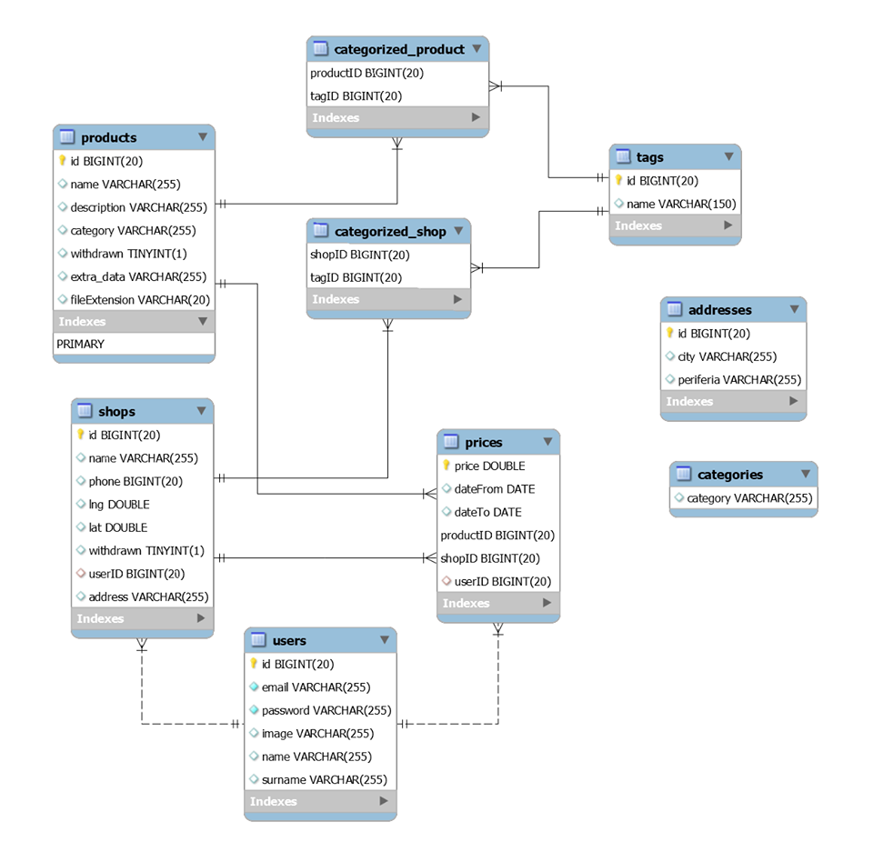  
Διάγραμμα ΕR

### **3.4.4.Προδιαγραφές ακεραιότητας δεδομένων**

Οι προδιαγραφές ακεραιότητας δεδομένων καθορίζουν τη συμπεριφορά του λογισμικού σε καταστάσεις ενδογενών ή εξωγενών σφαλμάτων, τη διαδικασία αποκατάστασης, την πρόβλεψη τέτοιων καταστάσεων, καθώς και την επιθυμητή διαθεσιμότητα του λογισμικού. Συγκεκριμένα, η πληροφορία που διατίθεται στους χρήστες για τις διαθέσιμες προσφορές θα πρέπει να είναι ενημερωμένη και να μην περιλαμβάνει δεδομένα που δεν είναι έγκυρα, ενώ θα πρέπει ο χρήστης να πληροφορείται για πιθανά σφάλματα στα εμφανιζόμενα δεδομένα, σε περιπτώσεις αστοχίας του συστήματος ή απουσίας σύνδεσης στο διαδίκτυο.

### **3.4.5.Προδιαγραφές διατήρησης δεδομένων**

Κάθε εφαρμογή λογισμικού οφείλει να μεριμνά για τη διατήρηση των δεδομένων της σε βάθος χρόνου, δηλαδή να θέτει ορισμένες απαιτήσεις υποστήριξης για τα δεδομένα που διαχειρίζεται. Προκειμένου να συμβεί αυτό, είναι αναγκαίο κατά την εγκατάσταση του συστήματος να καταγράφεται σε αρχείο μη ορατό από τον χρήστη η έκδοση όλων των αρχείων που εγκαταστάθηκαν και να καθορίζονται τα επιθυμητά χαρακτηριστικά για τον έλεγχο και τη συντήρηση του λογισμικού.

## **3.5.Περιορισμοί σχεδίασης**

Το λογισμικό που σχεδιάζουμε οφείλει να υπακούει σε πρότυπα και κανονισμούς. Ειδικότερα, απαγορεύεται η δημοσίευση προσβλητικών σχολίων από τους χρήστες, η εισαγωγή ψευδών δεδομένων κατά την εγγραφή τους στην εφαρμογή, η δημιουργία μη υπαρκτών καταχωρήσεων- προσφορών, η πρόσβαση στα προσωπικά στοιχεία κάποιου άλλου χρήστη και η δημοσίευση ή η χρήση των ευαίσθητων προσωπικών στοιχείων των χρηστών, τα οποία προστατεύονται από πρωτόκολλα ασφαλείας. Βέβαια, ανά πάσα στιγμή, ο διαχειριστής της πλατφόρμας μπορεί να διαγράψει οποιονδήποτε χρήστη δε συμμορφώνεται με τους κανόνες λειτουργίας της εφαρμογής.

## **3.6.Λοιπές απαιτήσεις**

### **3.6.1.Απαιτήσεις διαθεσιμότητας λογισμικού**

Η πλατφόρμα μας για να λειτουργήσει έχει ανάγκη από την ύπαρξη μιας βάσης δεδομένων, στην οποία θα συλλέγονται όλες οι πληροφορίες που σχετίζονται με τον χρήστη και τις εκδηλώσεις.

### **3.6.2.Απαιτήσεις ασφάλειας**

Για την εξασφάλιση της ασφάλειας του συστήματος γίνεται χρήση του πρωτοκόλλου **HTTPS**, το οποίο χρησιμοποιεί **SSL** (Secure Shell) προσφέροντας ισχυρή αυθεντικοποίηση και επιτρέποντας την ανταλλαγή πληροφοριών χωρίς κίνδυνο υποκλοπής. Οι κωδικοί των εγγεγραμμένων χρηστών αποτελούν ευθύνη της πλατφόρμας και αποθηκεύονται σε **hash tables** με κάποιο κλειδί, βάσει κάποιας επιλεγμένης τεχνικής κρυπτογράφησης. Έτσι, οποιαδήποτε ανταλλαγή εμπιστευτικών πληροφορίων μέσω της πλατφόρμας διασφαλίζεται, ώστε να μην υπάρχει ανεξουσιοδότητη πρόσβαση στα στοιχεία αυτά από τρίτους.

### **3.6.3.Απαιτήσεις συντήρησης**

Η εφαρμογή μας χρησιμοποιεί cookies, τα οποία αποτελούν μεταδεδομένα που αποθηκεύουν πληροφορίες μεταξύ συνεδριών ενός χρήστη, προκειμένου να διατηρείται το ιστορικό αναζήτησης κάθε χρήστη και να του προτείνονται εκδηλώσεις που πλησιάζουν τα ενδιαφέροντά του, ανάλογα με τις αναζητήσεις που έχει κάνει μέχρι στιγμής.